

实 验 报 告
（2019 / 2020 学年 第 一 学期）

课程名称 | 微型计算机接口技术
实验名称 | 微机系统串行口的测试
实验时间 | 2020 | 年 | 4 | 月 | 2 | 日
指导单位 | 计算机学院系统与网络教学中心
指导教师

学生姓名 |  | 班级学号
学院(系) | 软件学院 | 专 业

实 验 报 告
实验名称 | 微机系统串行口的测试 |  |  | 指导教师
实验类型 | 设计 | 实验学时 | 2 | 实验时间
- 实验目的和要求
1.增强对微型计算机接口技术的掌握
二、实验环境(实验设备)
WHINDOWS10
- 实验原理及内容
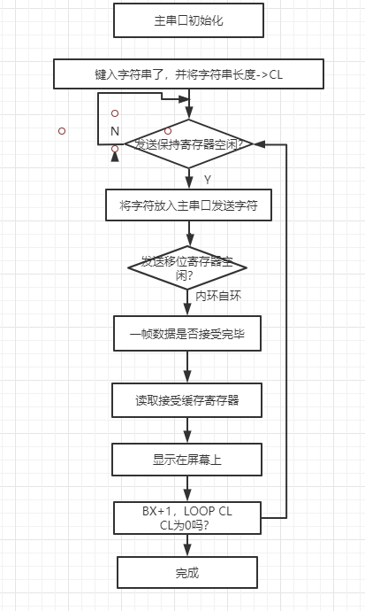
实验1
DATAS SEGMENT
BUF DB 10 DUP(?) ;设置十个空间
TISHI DB 'ENTER: $'
DATAS ENDS

STACKS SEGMENT
;此处输入堆栈段代码
STACKS ENDS

CODES SEGMENT
ASSUME CS:CODES,DS:DATAS,SS:STACKS
START:
MOV AX,DATAS
MOV DS,AX
CALL I8250
AGA:
MOV AH,09H
MOV DX,OFFSET TISHI
INT 21H

MOV AH,0AH
MOV DX,OFFSET TISHI
INT 21H ;输入一个字符串

MOV BX,OFFSET TISHI
MOV CL,[BX+1] ;这一位实际接受的字符个数
SCAN:
MOV DX,3FDH
IN AL,DX
TEST AL,20H
JZ SCAN ;检查通信状态寄存器，若空闲执行下一步
MOV AL,[BX+2] ;BX+2才是真正的第一个字符

SEND:
MOV DX,3F8H
OUT DX,AL ;送到发送保持寄存器

RSCAN:
MOV DX,3FDH
IN AL,DX
TEST AL,01H;检查一帧数据
JZ RSCAN; 如果没收完

MOV DX,3F8H
IN AL,DX;读数据寄存器

DISP:
PUSH AX ;防止破坏AL，进站
MOV AH,2
MOV DL,0AH
INT 21H;换行
POP AX
MOV AH,2
MOV DL,AL
INT 21H ;显示在屏幕上
INC BX
LOOP SCAN

MOV AH,4CH
INT 21H

I8250 PROC ;初始化
MOV DX,3FBH
MOV AL,80H
OUT DX,AL
MOV DX,3F9H
MOV AL,0
OUT DX,AL
MOV DX,3F8H
MOV AL,60H
OUT DX,AL
MOV DX,3FBH
MOV AL,03H
OUT DX,AL
MOV DX,3F9H
MOV AL,0
OUT DX,AL
MOV DX,3FCH
MOV AL,10H
OUT DX,AL
RET
I8250 ENDP
CODES ENDS
END START

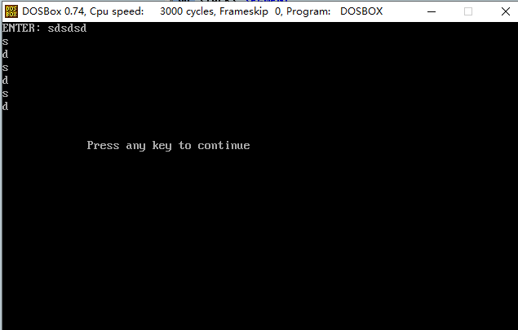
如图所示，代码正常运行
实 验 报 告
实 验 报 告
实 验 报 告
实 验 报 告
- 实验小结（包括问题和解决方法、心得体会、意见与建议等）
汇编的学习不仅要有扎实的理论基础，同时还要用实践来检验知识，增加对汇编语言的熟练度，通过这次试验，我将理论与实验相结合，锻炼了自己的汇编水平，更有利于自己的学习
成 绩 |  | 批阅人 |  | 日 期

评 分 细 则 | 评分项 | 优秀 | 良好 | 中等 | 合格 | 不合格
评 分 细 则 | 遵守实验室规章制度
评 分 细 则 | 学习态度
评 分 细 则 | 算法思想准备情况
评 分 细 则 | 程序设计能力
评 分 细 则 | 解决问题能力
评 分 细 则 | 课题功能实现情况
评 分 细 则 | 算法设计合理性
评 分 细 则 | 算法效能评价
评 分 细 则 | 回答问题准确度
评 分 细 则 | 报告书写认真程度
评 分 细 则 | 内容详实程度
评 分 细 则 | 文字表达熟练程度
评 分 细 则 | 其它评价意见
评 分 细 则 | 本次实验能力达成评价（总成绩）

